Блочное
планирование

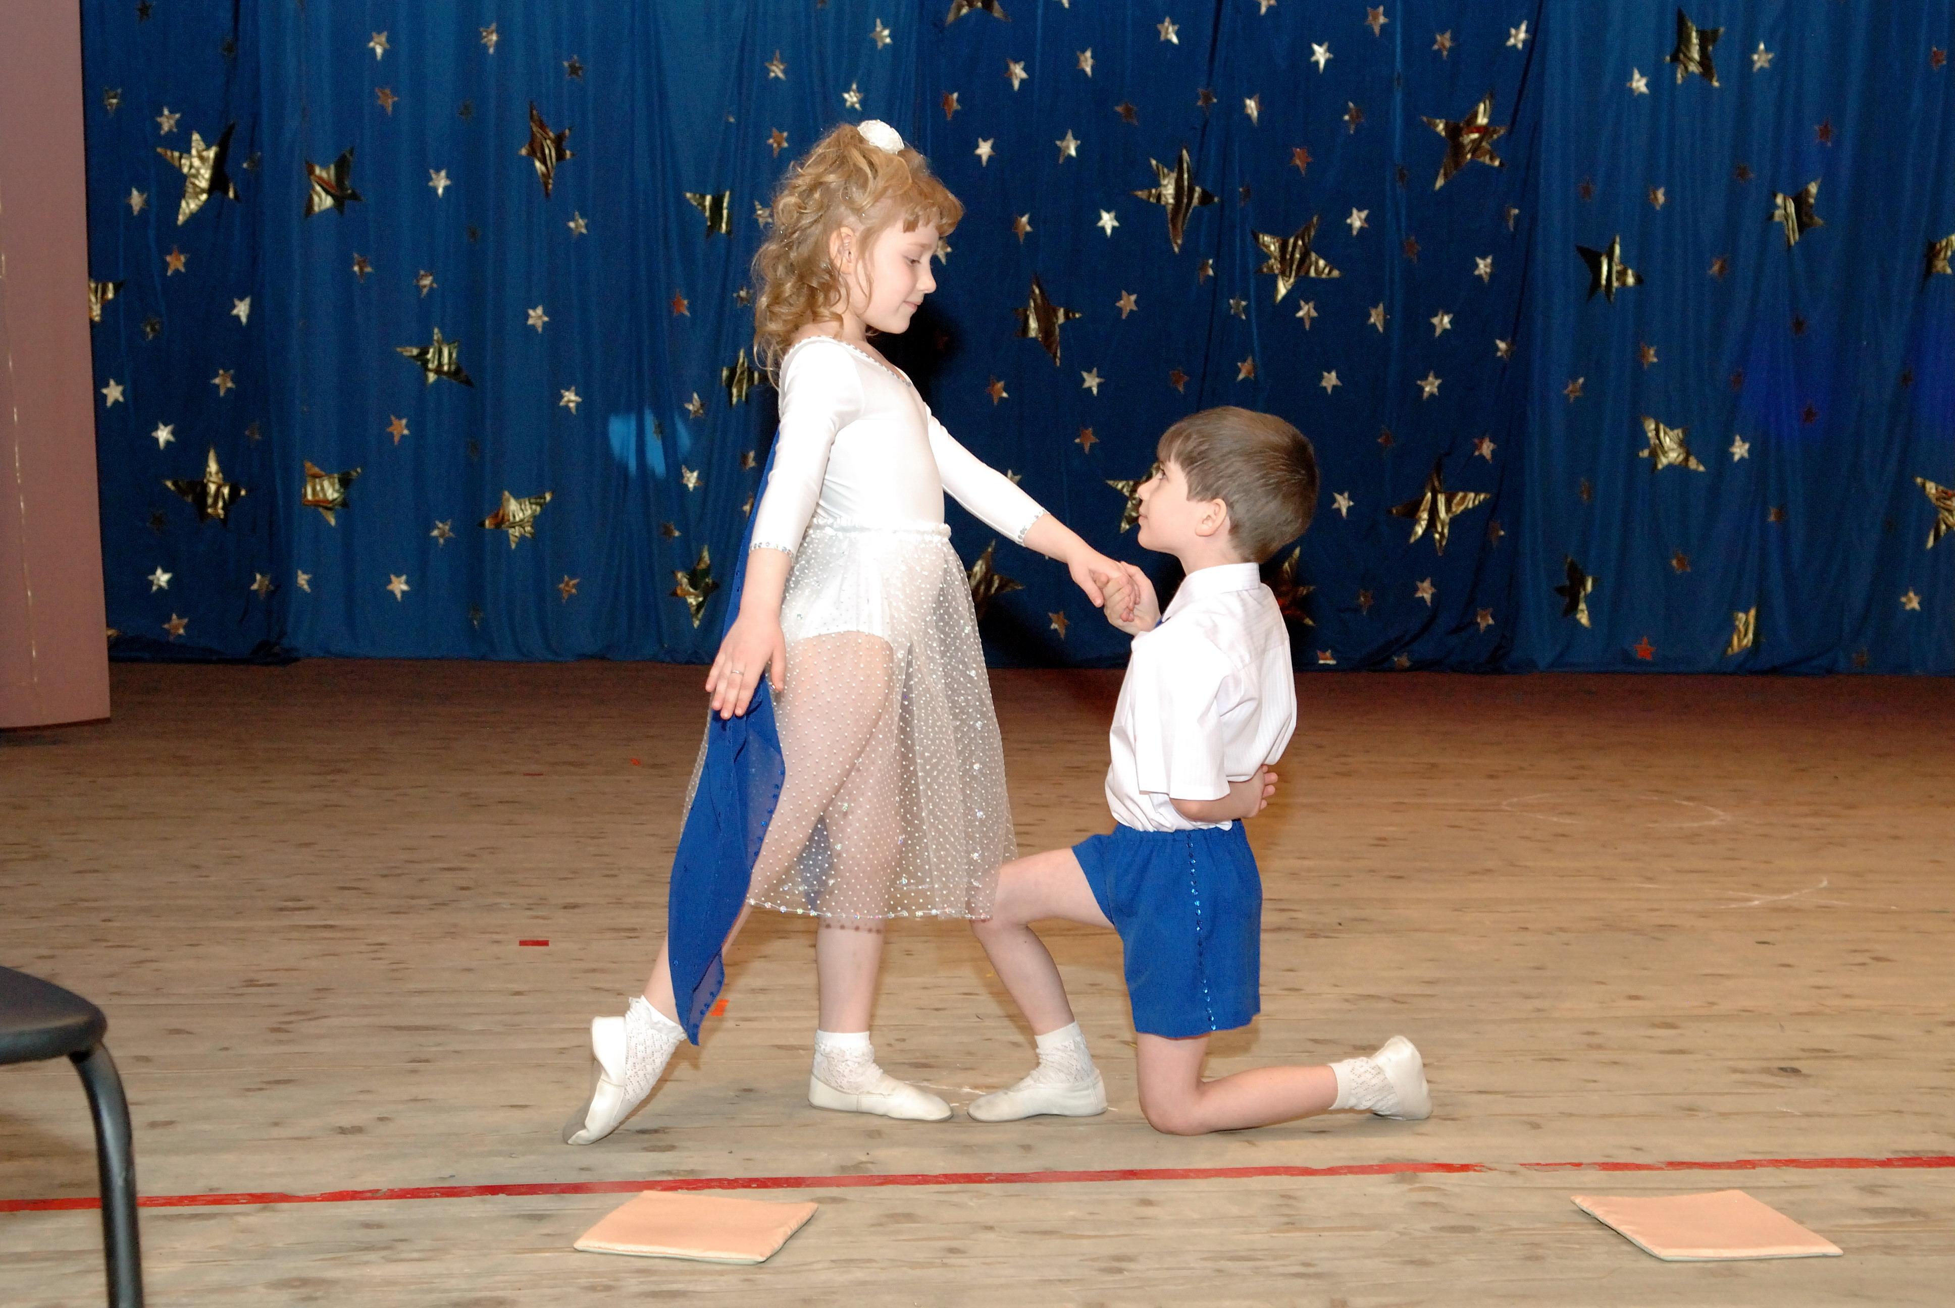 I

Ритмика

группа | задачи | содержание
средняя | Воспитание интереса, потребности в движениях под музыку; развитие воображения, фантазии, умения находить свои, оригинальные движения для выражения характера музыки. | Ритмические танцы: «Плюшевый медвежонок», «Разноцветная игра», «Кузнечик», «Колобок».
старшая | Воспитание самостоятельности в исполнении, побуждение детей к творчеству; развитие умения передавать основные средства музыкальной выразительности: темп, динамику, метроритм. | Ритмические танцы:  «Чунга-чанга», «Часики», «Автостоп».

II Народный танец

группа | задачи | содержание
средняя | Развитие игрового образа выразительными жестами, элементарными плясовыми движениями вместе с педагогом и сверстниками. | Ритмические танцы: «Куклы-неваляшки», « 2 веселых гуся».
старшая | Развитие способности передавать в пластике музыкальный образ, включающие одновременные движения рук и ног. | Ритмические танцы: «Вдоль по улице…», «Калинка».
подготовительная | Развитие способности к выразительному, одухотворенному исполнению движений включающие сложные циклические виды движений. | Ритмические танцы: «Балалайка», «Красный сарафан».

III Классический танец

группа | задачи | содержание
средняя | Развитие гибкости, пластичности, мягкости движений. | Ритмические танцы: «Белочка», «Белые кораблики».
старшая | Развитие гибкости, пластичности, мягкости движений. | Ритмические танцы: «Мячик», «Кукла».
подготовительная | Развитие гибкости, пластичности, мягкости движений. | Ритмические танцы: «Пластический этюд», «Голубая вода».

IV Бальный танец

группа | задачи | содержание
средняя | Формирование культурных привычек в процессе группового общения с детьми и взрослыми. | Ритмические танцы: «Дружба».
старшая | Воспитание культурных привычек, привычки выполнять необходимые правила самостоятельно. | Ритмические танцы:
подготовительная | Воспитание культурных привычек, выполнять все правила без подсказки взрослых. | Ритмические танцы:

V Танец Модерн

группа | задачи | содержание
подготовительная | Познакомить детей с элементами танца модерн.

VI Занятия

1.Средняя  2.Старшая  3.Подготовит. | Через воображаемый подражательный образ направлять детей на выполнение движений и на приобретение разнообразных движений. | Обучающие:  Образно-игровые
1.Средняя  2.Старшая  3.Подготовит. | Закреплять умения и навыки приобретенные ранее. Помочь сплотить детей, дать возможность стать, кем мечтаешь, побывать, где захочешь и увидеть что пожелаешь. | Сюжетные  (игры-путешествия)
1.Средняя  2.Старшая  3.Подготовит. | Через сказочного героя, вводить детей в сказочный мир, развивая у них творчество, фантазию и воображение. | Тематические
1.Старшая  2.Подготовит. | Развивать способности к самовыражению в движении под музыку, формирование умения самостоятельно подбирать и комбинировать знакомые движения и придумывать собственные, оригинальные упражнения. | Импровизации

Задачи:

1. Развивать у детей двигательные качества и умения.

2. Помочь детям проявлять творческие способности,
потребности самовыражения в движении под музыку.

3. Тренировать психические процессы - эмоциональная
сфера, умение выражать свои эмоции в мимике и
пантомимике, восприятия, внимания, воли, памяти,
мышления.

4. Укреплять и развивать нравственно-коммуникативные
качества личности.

